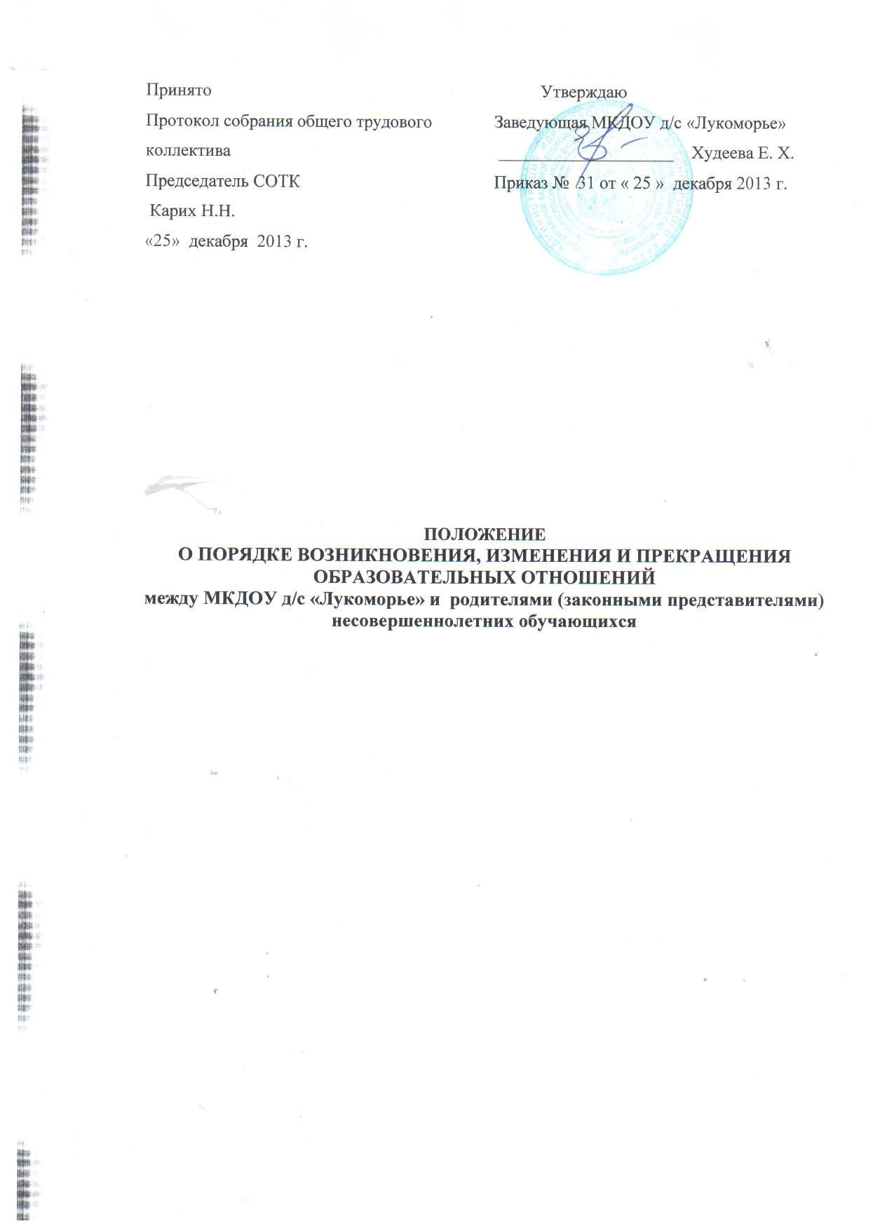
1.Общие положения

1.1. Настоящее Положение разработано в соответствии с главой 6 Федерального закона от 29.12.2012 № 273-ФЗ «Об образовании в Российской Федерации» и Уставом МКДОУ детский сад «Лукоморье».
1.2. Настоящее Положение регламентирует порядок возникновения, изменения и прекращения образовательных отношений между Муниципальным Казённым Дошкольным Образовательным Учреждением детский сад «Лукоморье» и родителями (законными представителями) несовершеннолетних обучающихся.

- Возникновение образовательных отношений

  - Основанием возникновения образовательных отношений является приказ о
о приеме лица на обучение в МКДОУ д/с «Лукоморье».
2.2. При приёме на обучение по образовательным программам дошкольного образования, за счет средств физических лиц, изданию приказа о приеме лица на обучение в МКДОУ д/с «Лукоморье», предшествует заключение договора об образовании.
2.3. Права и обязанности обучающегося, предусмотренные законодательством об образовании и локальными нормативными актами МКДОУ д/с «Лукоморье», осуществляющим образовательную деятельность, возникают у лица, принятого на обучение, с даты, указанной в приказе о приеме лица на обучение или в договоре об образовании.

3. Договор об образовании

3.1. Договор об образовании заключается в простой письменной форме между МКДОУ д/с «Лукоморье», осуществляющим образовательную деятельность и родителями (законными представителями) несовершеннолетнего лица, зачисляемого на обучение.
3.2. В договоре об образовании указывают основные характеристики образования, в том числе вид образовательной программы.
3.3. В договоре об образовании, заключаемом при приеме на обучение за счет средств физического лица указывается порядок оплаты за содержание ребёнка в МКДОУ д/с «Лукоморье».

4. Общие требования к приему на обучение в организацию, осуществляющую образовательную деятельность

4.1. МКДОУ д/с «Лукоморье», осуществляющее образовательную деятельность, обязано ознакомить родителей (законных представителей) со своим уставом, с лицензией на осуществление образовательной деятельности, со свидетельством о государственной аккредитации, с образовательной программой и другими документами, регламентирующими организацию и осуществление образовательной деятельности, права и обязанности обучающихся.

5. Изменение образовательных отношений

5.1. Образовательные отношения изменяются в случае изменения условий получения обучающимся образования по конкретной основной или дополнительной образовательной программе, повлекшего за собой изменение взаимных прав и обязанностей обучающегося и организации, осуществляющей образовательную деятельность.
5.2. Образовательные отношения могут быть изменены как по инициативе родителей (законных представителей) несовершеннолетнего обучающегося по их заявлению в письменной форме, так и по инициативе организации, осуществляющей образовательную деятельность.
5.3. Основанием для изменения образовательных отношений является приказ МКДОУ д/с «Лукоморье», осуществляющее образовательную деятельность, изданный заведующей. Если с родителями (законными представителями) несовершеннолетнего обучающегося заключен договор об образовании, распорядительный акт издается на основании внесения соответствующих изменений в такой договор.

5.4. Права и обязанности обучающегося, предусмотренные законодательством об образовании и локальными нормативными актами МКДОУ д/с «Лукоморье», осуществляющим образовательную деятельность, изменяются с даты издания распорядительного акта или с иной указанной в нем даты.

6. Прекращение образовательных отношений

6.1. Образовательные отношения прекращаются в связи с отчислением обучающегося из организации, осуществляющей образовательную деятельность:
- в связи с завершением обучения;
- по инициативе родителей (законных представителей) несовершеннолетнего обучающегося, в том числе в случае перевода обучающегося для продолжения освоения образовательной программы в другую организацию, осуществляющую образовательную деятельность;
- по обстоятельствам, не зависящим от воли родителей (законных представителей) несовершеннолетнего обучающегося и МКДОУ д/с «Лукоморье», осуществляющим образовательную деятельность, в том числе в случае ликвидации организации, осуществляющей образовательную деятельность.

6.2. Досрочное прекращение образовательных отношений по инициативе родителей (законных представителей) несовершеннолетнего обучающегося не влечет за собой возникновение каких-либо дополнительных, в том числе материальных, обязательств указанного обучающегося перед МКДОУ д/с «Лукоморье», осуществляющим образовательную деятельность.

6.3. Основанием для прекращения образовательных отношений является приказ заведующей МКДОУ д/с «Лукоморье» об отчислении обучающегося из этой организации.

